DeepLearning을 이용한
인공지능 뉴스 어플리케이션

Team name | MUD(Meeting Using Deeplearning)

구분 | 소속 | 성 명 | 날 짜
작성자 | 한국외국어대학교 | 박주영(T) | 2019.12.21
작성자 | 한국외국어대학교 | 김아연 | 2019.12.21
작성자 | 한국외국어대학교 | 김혜원 | 2019.12.21
작성자 | 한국외국어대학교 | 홍승환 | 2019.12.21
작성자 | 한국외국어대학교 | 이산가 비두샤 | 2019.12.21
검토자 | 한국외국어대학교 | 박주영(T) | 2019.12.21
승인자 | 한국외국어대학교 | 홍진표

머리말
본 문서는 뉴스 요약 및 추천 시스템 NewsSum 서비스를 소개하며 이를 구현하는데 필요한 기술 설명, 요구사항 및 제약사항과 시스템 UML을 기술한 것이다.

개정 이력

이력 | 작성자 | 개정일자 | 개정내역
1.0 | 박주영 | 2019.12.19 | 초안 작성
1.0 | 검토자 | 김아연, 김혜원, 홍승환, 이산가 비두샤
1.1 | 박주영 | 2019.12.20 | 전체 요구 사항 수정
1.1 | 김아연 | 2019.12.20 | 전체 요구 사항 수정
1.1 | 김혜원 | 2019.12.20 | 전체 요구 사항 수정
1.1 | 홍승환 | 2019.12.20 | 전체 요구 사항 수정
1.1 | 이산가 비두샤 | 2019.12.20 | 전체 요구 사항 수정
1.1 | 검토자 | 박주영
1.2 | 박주영 | 2019.12.21 | 전체 요구 사항 최종
1.2 | 김아연 | 2019.12.21 | 전체 요구 사항 최종
1.2 | 김혜원 | 2019.12.21 | 전체 요구 사항 최종
1.2 | 홍승환 | 2019.12.21 | 전체 요구 사항 최종
1.2 | 이산가 비두샤 | 2019.12.21 | 전체 요구 사항 최종
1.2 | 검토자 | 박주영

목 차
1. 개요 5
1.1 목적 5
1.2 참고 문서 5
2. 시스템 설명 6
2.1 시스템 구성도 6
3.1 요구사항 가이드 체계 8
3.2 요구사항 아이디 table 9
3.2 요구사항 종합 목차 10
4. 시스템 요구사항 및 제약사항 12
4.1 시스템 기능 요구사항 12
4.1.1 인터페이스 어플리케이션 부 요구사항 12
4.1.2 서비스 어플리케이션 부 요구사항 19
4.1.3 데이터베이스 부 요구사항 32
4.2 시스템 비기능 요구사항 34
4.2.1 소프트웨어 요구사항 34
4.2.3 인터페이스 요구사항 36
4.2.4 품질 요구사항 37
4.2.6 성능 요구사항 38
4.2.7 데이터베이스 요구사항 39
4.2.8 테스트 요구사항 40
4.3 시스템 제약사항 41
5. 시나리오 42
5.1 UML(Use case 다이어그램) 42
5.2 UML(Sequence 다이어그램) 43
6. 개발 일정 47

1. 개요
본 장에서는 ‘NewSum’ 프로젝트에 대한 요구사항의 총괄 개요를 제공한다. ‘NewSum’의 목적과 관련 문서 그리고 본 문서의 개요를 소개한다.
1.1 목적
본 문서는 NewSum시스템이 제공하는 서비스에 대한 기본적인 요구사항과 이를 구현하는데 필요한 기술의 이해를 위해 작성되었다. 비지도학습인 K-means 클러스터링을 이용하여 뉴스 콘텐츠를 군집화, 랭킹 알고리즘으로 뉴스 콘텐츠를 주요 토픽순으로 나열, 본문 내용을 Lexrank 알고리즘을 통해 요약, 본문 내용을 바탕으로 Attention mechanism RNN모델을 이용한 헤드라인 추출, content-based filtering과 collaborative filetering을 사용한 Hybrid Recommender System을 이용하여 사용자에게 뉴스 추천기능을 제공하는데 필요한 요구사항을 기술한다.
- K-means 클러스터링을 이용하여 실시간 뉴스 군집화
- Lexrank 알고리즘(추출적 요약)과 Attention mechanism RNN 모델(추상적 요약)을 이용한 본문 요약과 헤드라인 추출
- content-based filtering과 collaborative filtering을 사용한 hybrid recommender system 사용자에게 뉴스 추천
1.2 참고 문서
문서 | 문헌 제목
한국정보과학회 | Self-attention 기반의 다중 문서 인코더를 통한 추상적 다중 문서 요약 생성
한국정보과학회 | 자가 주의 메커니즘을 활용한 seq-to-seq 기반 문서 생성 요약
고려대학교 산업경영공학과/서울대학교 산업공학과 | 추천 시스템 기법 연구동향 분석Review and Analysis of Recommender Systems
한국정보과학회 | lexrankr: LexRank 기반 한국어 다중 문서 요약
한국정보과학회 | 그래프 군집화기반의 다중문서요약 기법 Multi-Document Summarization Based on Graph Clustering
2. 시스템 설명
2.1 시스템 구성도
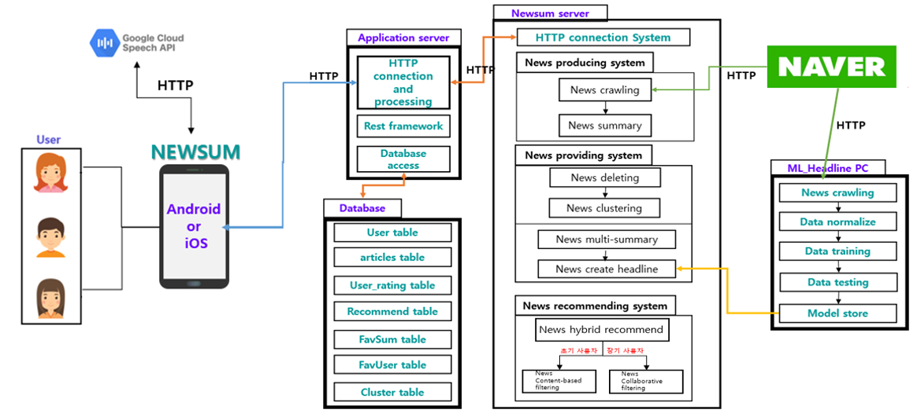
본 NewSum system은 사용자로 하여금 시간과 장소에 얽매이지 않고 뉴스를 제공함으로써, 자유롭고 편하게 뉴스 구독할 수 있는 환경을 제공한다.
시스템이 제공하는 뉴스 기능에는 추천 뉴스, 랭킹 뉴스, 개별 뉴스, 카테고리 별 뉴스가 있다. 그 중 추천 뉴스는 사용자가 원하는 뉴스를 홈 메인 화면에서 첫번째로 확인할 수 있도록 한다. 랭킹 뉴스는 추천 뉴스 다음으로 보여주며 뉴스 군집 크기가 큰 순으로 확인할 수 있도록 한다. 개별 뉴스는 뉴스 update한 시간별로 보여주기 때문에 가장 최근 뉴스 순으로 보여 줄 수 있도록 한다. 카테고리 뉴스는 사용자에게 종합적으로 뉴스를 제공하지 않고 뉴스 카테고리별로 보여주어 카테고리와 관련 기사들만 제공할 수 있도록 한다.
위의 내용을 아래와 같이 표로 간략하게 정리하였다.
NewSum System 구성요소
user | App(android or iOS) | Application server | database | ML_Headline PC
> user는 NewSu  m system Service  를 받는 대상이  다. | > Application ser  ver에서 운용되  는 application을  사용할 수 있는  역할을 담당한다. | > application ser  ver로 App과  Database와 New  Sum server 사이  에 존재하여 이  들 사이에서 정  보를 제공하고  제공 받는다. | > application ser  ver에서 운용되  는 Database로  NewSum server  와 App 사이에서  data language를  이용해 정보를  주고 받는다. | > Naver에서 제  공하는 뉴스들을  토대로 dataset을  만들고 train한  모델을 NewSum server로 headlin e 보낸다.

NewSum server
News producing system | News providing System | News recommending System
>News produce system은 실  시간으로 Naver 뉴스 crawling (사회, 정치, IT/과학, 경제 카테고리)한 후, 본문 요약하여 DB에 저장하는 시스템이 다. | > News clustering으로 뉴스 본문을 가지고 뉴스들을 군집 화한다. 군집 화된 뉴스들은 DB에 저장된다.  > 각 군집 화된 뉴스모음에서 다중문서요약이 실행되고, 다중문서 요약된 본문을 이용해 새로운 head line title을 추출한다. 여기서 생성된 다중 문서 요약본과 title은 DB에 저장된다. | > News recommending Syste  m은 사용자에게 개인 맞춤으  로 뉴스를 추천해주는 서비스  시스템이다. 각 사용자가 본 뉴스 data양에 따라 contents-based rec ommendation과 collaborative reco mmendation 둘 중 하나의 알고리 즘을 채택하여 사용된다.

3. 요구사항 종합 목차
3.1 요구사항 가이드 체계
유형 |  | 요구사항 상세 유형 | 요구사항 ID
시스템 | 기능 요구사항 | 인터페이스 어플리케이션 부 요구사항 | SFR - I
시스템 | 기능 요구사항 | 서비스 어플리케이션 부 시스템 기능 | SFR - S
시스템 | 기능 요구사항 | 데이터베이스 부 시스템 기능 | SFR - D
시스템 | 비기능 요구사항 | 소프트웨어 요구사항 | SSR
시스템 | 비기능 요구사항 | 인터페이스 요구사항 | SIR
시스템 | 비기능 요구사항 | 품질 요구사항 | SQR
시스템 | 비기능 요구사항 | 성능 요구사항 | SPR
시스템 | 비기능 요구사항 | 데이터베이스 요구사항 | SDR
시스템 | 비기능 요구사항 | 테스트 요구사항 | STR
시스템 | 시스템 제약사항 |  | SCR

3.2 요구사항 아이디 table
요구 사항 아이디 | 요구사항 의미
SFR - I | 인터페이스 어플리케이션에게 요구되는 기능
SFR - S | 서비스 어플리케이션에게 요구되는 기능
SFR - D | 데이터베이스에게 요구되는 기능
SSR | 시스템의 필요한 소프트웨어 기술
SIR | 시스템과 외부를 연결하는 시스템의 인터페이스 기술
SQR | 관리가 필요한 품질 항목, 품질 평가 대상 및 목표에 대한 요구사항 기술
SPR | 시스템의 성능에 대한 요구사항 기술
SDR | 데이터베이스에 요구되는 비기능적 기술
STR | 구축한 시스템이 제대로 작동되는가를 테스트하고, 점검하기위한 테스트 요구사항 기술
SCR | 목표 시스템과 관련하여 사전에 기술,표준,업무,법제도 등 제약조건 등을 파악하여 기술

3.2 요구사항 종합 목차
유형 | 상세 유형 | 요구 사항 명 | 요구사항 ID
시스템 기능  요구사항 | 인터페이스  어플리케이션 부 요구사항  (SFR - I) | 회원 가입,로그인,로그아웃 기능 제공 | SFR-I-1
시스템 기능  요구사항 | 인터페이스  어플리케이션 부 요구사항  (SFR - I) | 북마크 기능 제공 | SFR-I-2
시스템 기능  요구사항 | 인터페이스  어플리케이션 부 요구사항  (SFR - I) | 홈 메인 화면 제공 | SFR-I-3
시스템 기능  요구사항 | 인터페이스  어플리케이션 부 요구사항  (SFR - I) | 카테고리 화면 제공 | SFR-I-4
시스템 기능  요구사항 | 인터페이스  어플리케이션 부 요구사항  (SFR - I) | 군집 뉴스 제공 | SFR-I-5
시스템 기능  요구사항 | 인터페이스  어플리케이션 부 요구사항  (SFR - I) | 개별 뉴스 제공 | SFR-I-6
시스템 기능  요구사항 | 인터페이스  어플리케이션 부 요구사항  (SFR - I) | 평점 기능 제공 | SFR-I-7
시스템 기능  요구사항 | 인터페이스  어플리케이션 부 요구사항  (SFR - I) | TTS 기능 제공 | SFR-I-8
시스템 기능  요구사항 | 서비스  어플리케이션 부 요구사항(SFR - S) | News crawling 기능 | SFR-S 1
시스템 기능  요구사항 | 서비스  어플리케이션 부 요구사항(SFR - S) | News summary 기능 | SFR-S-2
시스템 기능  요구사항 | 서비스  어플리케이션 부 요구사항(SFR - S) | News clustering 기능 | SFR-S-3
시스템 기능  요구사항 | 서비스  어플리케이션 부 요구사항(SFR - S) | News multi summary 기능 | SFR-S-4
시스템 기능  요구사항 | 서비스  어플리케이션 부 요구사항(SFR - S) | Headline summary 기능 | SFR-S-5
시스템 기능  요구사항 | 서비스  어플리케이션 부 요구사항(SFR - S) | News recommending 기능 | SFR-S-6
시스템 기능  요구사항 | 서비스  어플리케이션 부 요구사항(SFR - S) | Scheduling 기능 | SFR-S-7
시스템 기능  요구사항 | 서비스  어플리케이션 부 요구사항(SFR - S) | Multi processing 기능 | SFR-S-8
시스템 기능  요구사항 | 데이터 베이스 부 요구사항(SFR - D) | 사용자 회원가입 시 이름, E-mail, PW를 저장/사용자 로그인 시도 시 정보 일치 여부를 서버에게 알림 | SFR-D-1
시스템 기능  요구사항 | 데이터 베이스 부 요구사항(SFR - D) | 사용자 data 관리 및 저장 | SFR-D-2
시스템 기능  요구사항 | 데이터 베이스 부 요구사항(SFR - D) | 요청된 data를 application server로 전달 | SFR-D-3
시스템 비 기능  요구사항 | 소프트웨어 요구사항(SSR) | virtual machine instances - google cloud | SSR-1
시스템 비 기능  요구사항 | 소프트웨어 요구사항(SSR) | Pandas, Numpy, KMeans, matplotlib | SSR-2
시스템 비 기능  요구사항 | 소프트웨어 요구사항(SSR) | BeautifulSoup, request | SSR-3
시스템 비 기능  요구사항 | 소프트웨어 요구사항(SSR) | TensorFlow | SSR-4
시스템 비 기능  요구사항 | 소프트웨어 요구사항(SSR) | Django web framework | SSR-5
시스템 비 기능  요구사항 | 소프트웨어 요구사항(SSR) | MYSQL | SSR-6
시스템 비 기능  요구사항 | 소프트웨어 요구사항(SSR) | Firebase Database | SSR-7
시스템 비 기능  요구사항 | 인터페이스 요구사항(SIR) | App UI 인터페이스 | SIR-1
시스템 비 기능  요구사항 | 인터페이스 요구사항(SIR) | 언론사 화면 연동 인터페이스 | SIR-2
시스템 비 기능  요구사항 | 인터페이스 요구사항(SIR) | 구글 클라우드 TTS API | SIR-3
시스템 비 기능  요구사항 | 품질 요구사항(SQR) | 시스템 연중 무중단 운영 | SQR-1
시스템 비 기능  요구사항 | 품질 요구사항(SQR) | 시스템 장애 복구 | SQR-2
시스템 비 기능  요구사항 | 품질 요구사항(SQR) | 쉽고 편한 기능 및 사용자 인터페이스 제공 | SQR-3
시스템 비 기능  요구사항 | 품질 요구사항(SQR) | 이식성 보장 | SQR-4
시스템 비 기능  요구사항 | 품질 요구사항(SQR) | 시스템 업그레이드 | SQR-5
시스템 비 기능  요구사항 | 품질 요구사항(SQR) | 보안성 | SQR-6
시스템 비 기능  요구사항 | 성능 요구사항(SPR) | 어플리케이션 응답 성능 | SPR-1
시스템 비 기능  요구사항 | 성능 요구사항(SPR) | TTS 응답 성능 | SPR-2
시스템 비 기능  요구사항 | 성능 요구사항(SPR) | 사용자 요청 처리과정에서 발생한 오류에 대한 알림 시간 | SPR-3
시스템 비 기능  요구사항 | 데이터 베이스 요구사항(SDR) | 데이터베이스 모델링 | SDR-1
시스템 비 기능  요구사항 | 테스트  요구사항(STR) | 테스트 계획 | STR-1
시스템 비 기능  요구사항 | 테스트  요구사항(STR) | 결함 관리 | STR-2
시스템 비 기능  요구사항 | 테스트  요구사항(STR) | 기능 테스트 | STR-3
시스템 비 기능  요구사항 | 테스트  요구사항(STR) | 연동 테스트 | STR-4
시스템  제약사항 | 시스템 제약 사항(SCR) | 시스템 개발 제약사항 | SCR-1
시스템  제약사항 | 시스템 제약 사항(SCR) | 추천 콘텐츠 기능의 사용 제약 | SCR-2
시스템  제약사항 | 시스템 제약 사항(SCR) | 법적지침 준수 | SCR-3
총 항목 수:

4. 시스템 요구사항 및 제약사항
4.1 시스템 기능 요구사항
4.1.1 인터페이스 어플리케이션 부 요구사항
요구사항 ID | SFR-I-1 | 중요도 | 상 | 담당자 | 이산가 비두샤
요구사항 분류 | 인터페이스 어플리케이션 부 요구 사항
요구사항 명칭 | 회원 가입, 로그인, 로그아웃 기능 제공
세부내용 | ① 회원가입 기능  > 사용자는 처음 App(Android or iOS)를 이용할 경우 로그인을 위한 회원 가입 기능이 제공 된다.  ▶ 사용자가 이름, E-mail, PW를 입력하고 SIGNUP 버튼을 통해 application server에 request(post)한다.  ▶ DB에 해당 E-mail의 존재여부를 검사한다.  - E-mail 있을 경우: 사용자 이름,E-mail, PW이 DB(Firebase DB, Mysql  DB(UserId table))에 저장된다.  - E-mail 없을 경우: ‘You got an Error!’와 함께 이미 E-mail존재한다는  App 화면을 보여준다(Go back 버튼을 누르면 다시  회원가입 창으로 돌아간다)  ② 로그인 기능  > 사용자는 E-mail, PW입력을 통해 App(Android or iOS)에 로그인할 수 있다.  ▶ E-mail, PW입력 시 application server에 request (get)하여 DB의 정보와 비교한다.  ▶ DB정보와 일치 시에 App(Android or iOS)은 홈 메인 화면을 띄어 준다.  ③ 로그아웃  > 사용자는 App(Android or iOS)에서 로그아웃 할 수 있다.  ▶ 사용자는 자신의 프로필 창에서 LOGOUT 버튼을 누르면, 로그인 되지 않은 기존 LOGIN창을 띄운다.
요구사항 ID | SFR-I-2 | 중요도 | 상 | 담당자 | 이산가 비두샤
요구사항 분류 | 인터페이스 어플리케이션 부 요구사항
요구사항 명칭 | 북마크 기능 제공
세부내용 | 사용자가 뉴스를 저장하기 위한 북마크 기능을 제공한다.  >모든 각각 뉴스(개별 뉴스)창에는 Bookmark 버튼이 존재한다(단, 클러스터링 된 묶음 뉴스에는 없고 개별 뉴스에만 존재한다)  ▶ 사용자가 뉴스를 저장하고 싶으면 개별 뉴스 창에 있는 Bookmark버튼을 통해 application server에 request(get or post)한다.  - Bookmark 누른 뉴스가 allUserFavorite에 없으면:  그러면 먼저 DB allUserFavorite table에 해당 뉴스의 title과 cont  ent를 저장된다. 그 다음 DB Favorite table에 해당 사용자의 고유  id와 앞서 뉴스를 저장한 값으로 받은 고유한 값인 allUserFavorite  _id값을 저장한다.  - Bookmark 누른 뉴스가 이미 allUserFavorite에 있으면:  Favorite table에 해당 사용자의 고유 id와 해당 뉴스의 allUserFa  vorite table이 그 뉴스에 대한 allUserFavorite_id를 저장한다  ▶ 사용자가 자신이 저장한 뉴스를 보고 싶으면 프로필에 있는 Bookmarks 버튼을 통해 application server로 user_id값과 함께request(get)한다. DB에 저장되어 있는 Favorite table에서 전송된 user_id와 같은 user_id를 찾고 App(Android or iOS)으로 보내면 이번에는 받은 allUserFav_id를 가지고 application server로 request(get)한다.  ▶ 저장되어 있는 뉴스들이 있으면 App(Android or iOS)화면에 뉴스 title과 content를 띄운다.

요구사항 ID | SFR-I-3 | 중요도 | 상 | 담당자 | 이산가 비두샤
요구사항 분류 | 인터페이스 어플리케이션 부 요구사항
요구사항 명칭 | 홈 메인 화면 제공
세부내용 | 사용자는 홈 메인 화면에서 군집 추천 순, 군집 랭킹순으로 뉴스를 제공 받는다.  ▶ 사용자는 홈 메인 화면에서 여러 개의 맞춤 뉴스 군집을 제공 받는다.  ▶ 추천 뉴스 밑에는 군집 크기가 큰 순서(랭킹 순)로 뉴스 군집을 보여준다.  ▶ 군집 추천 순, 랭킹 순에서 뉴스를 보여줄 때 개별 뉴스가 아닌 뉴스들을 하나의 군집으로 군집의 headline과 다중 문서 요약 뉴스를 보여준다.  (군집 뉴스에 대한 요구사항은 SFR-I-5 에서 자세하게 다룬다)  - 이때, 군집 추천 순,랭킹 순의 군집 색은 다르다.  - 다중 문서 요약은 가독성을 위해 3문장을 한 문장 다음 줄 바꿈을 해준다  (ex)  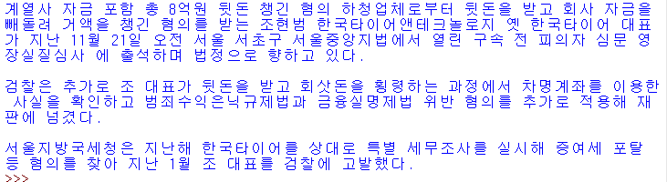

요구사항 ID | SFR-I-4 | 중요도 | 상 | 담당자 | 이산가 비두샤
요구사항 분류 | 인터페이스 어플리케이션 부 요구사항
요구사항 명칭 | 카테고리 화면 제공
세부내용 | 사용자는 홈 화면에서 가운데 밑에 버튼을 통해 카테고리를 제공 받는다.  ▶ 사용자는 카테고리 화면에서 사회, 경제, 정치, IT 등 4가지의 카테고리를 선택하여 해당 카테고리의 뉴스를 볼 수 있다. 아래는 4가지 카테고리를 결정한 이유이다.  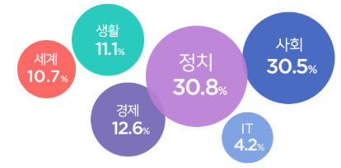  [네이버 통계 뉴스-섹션 별 기사 소비 비중]  - 통계 자료에서 보다시피 1위로 정치, 2위로 사회, 3위로 경제 순으로 기사 소비 비중이 높아 3가지 카테고리로 지정한다.  ▶ 사용자는 카테고리 화면에서 사회, 경제, 정치, IT 등 4가지의 카테고리를 볼 수 있고 각 카테고리화 된 뉴스를 제공 받는다.  - 모든 카테고리안에는 군집 랭킹 순으로 보여지는 군집 뉴스들과 그 아래 개별 뉴스들이 존재한다.  (ex) 카테고리 예시  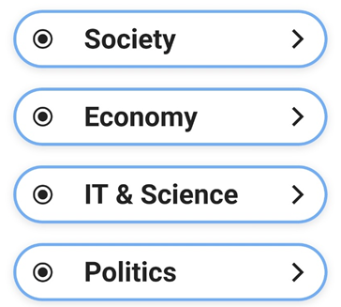  (군집 뉴스와 개별뉴스에 대한 요구사항은 각각 SFR-I-5 과 SFR-I-6에서 자세하게 다룬다)

요구사항 ID | SFR-I-5 | 중요도 | 상 | 담당자 | 이산가 비두샤
요구사항 분류 | 인터페이스 어플리케이션 부 요구사항
요구사항 명칭 | 군집 뉴스 제공
세부내용 | 사용자는 App(Android or iOS)에서 군집 화된 뉴스를 제공 받는다.  ▶ 군집화 된 뉴스는 하나의 박스로 보여지는데 그 안에서 큰 글씨로 headli  e을 보여주고 그 밑에는 작은 글씨로 다중 문서 요약된 content를 보여준다.  - 군집 화된 뉴스의 headline과 다중 문서 요약된 content를 얻기 위해  App(Android or iOS)에서 application으로 request(get)한다.  ▶ 군집 화된 뉴스는 군집 랭킹 순으로 보여진다.  - 군집 랭킹 순은 클러스터링 시 하나의 클러스터 안에 모여 있는 뉴스  개수로 랭킹을 매긴다. 가장 많은 뉴스가 들어 있는 클러스터는 그날 가  장 많이 배출된 뉴스이자 가장 주요 뉴스이기 때문에 가장 높은 순위로  매겨진다.  (ex) 한 클러스터에 모인 뉴스 수가 많을수록 랭킹 순위  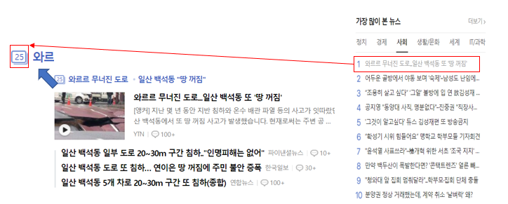

요구사항 ID | SFR-I-6 | 중요도 | 상 | 담당자 | 이산가 비두샤
요구사항 분류 | 인터페이스 어플리케이션 부 요구사항
요구사항 명칭 | 개별 뉴스 제공
세부내용 | 사용자는 App(Android or iOS)에서 개별 뉴스를 제공 받는다.  ▶ 군집 화된 뉴스에서 Read More 버튼을 클릭하면 application server로 해  당 군집의 포함되는 개별 뉴스들의 리스트를 request(get)한다.  ▶ 개별 뉴스 리스트를 받으면 개별 뉴스 title과 뉴스 업로드 된 시간만 리스트 형식으로 App(Android or iOS)에 띄운다.  ▶ 각 뉴스 title 아래 Read More버튼을 클릭하면 application server로 클릭한 뉴스의 title, content, URL, 뉴스 업로드 된 시간을 request(get)한다.  ▶ 받은 뉴스의 정보들을 App(Android or iOS)에 띄운다.  ▶ 화면 가장 아래에 Article 버튼은 해당 뉴스의 URL 링크로 버튼을 클릭하면 링크를 타고 들어가 원본 뉴스를 볼 수 있는 기능을 제공 받는다.

요구사항 ID | SFR-I-7 | 중요도 | 상 | 담당자 | 이산가 비두샤
요구사항 분류 | 인터페이스 어플리케이션 부 요구사항
요구사항 명칭 | 평점 기능 제공
세부내용 | 사용자는 개별 뉴스에 직접 평점을 매길 수 있다.  ▶ 사용자는 자신이 본 개별 뉴스 App(Android or iOS) 화면 아래에 1점부터 5점까지 평점을 매기는 제공 받는다(이 평점은 사용자에게 맞춤 추천을 하기위해 꼭 해야 한다).  ▶ 사용자가 입력한 평점을 DB에 UserRating table에 저장 시킨다.

요구사항 ID | SFR-I-8 | 중요도 | 상 | 담당자 | 이산가 비두샤
요구사항 분류 | 인터페이스 어플리케이션 부 요구사항
요구사항 명칭 | TTS 기능 제공
세부내용 | 사용자는 홈 메인 화면에서 TTS 기능을 제공 받을 수 있다.  ▶ 사용자는 홈 메인 화면에 play 버튼을 클릭하면 그날의 자신이 추천 받은 군집 추천 순으로 하나씩 뉴스 라디오처럼 제공받는다.  ▶ 사용자가 홈 메인 화면에 play 버튼을 클릭하면 App(Android or iOS)에서  google TTS API로 request하여 streaming 형식으로 뉴스를 오디오 형식으로  제공받는다.

4.1.2 서비스 어플리케이션 부 요구사항
요구사항 ID | SFR -S-1 | 중요도 | 상 | 담당자 | 박주영
요구사항 분류 | 서비스 어플리케이션 부 요구사항
요구사항 명칭 | News crawling 기능
세부내용 | -사용자가 제공 받을 수 있는 뉴스를 얻기 위해 네이버 뉴스를 크롤링 한다.  ▶ 뉴스 크롤링 대상으로 네이버 뉴스를 선택하였다.  아래 통계 자료에서 보다시피 우리나라에서는 뉴스 수집(뉴스 포털 사이트)를 이용하여 주로 뉴스를 접하고 구독하고 있다는 것을 알 수 있다. 여기서 연령대는 20대(92.8%), 30대(95.6%), 40대(92%), 50대(92.8%)로 다양하다는 것 또한 알 수 있다.  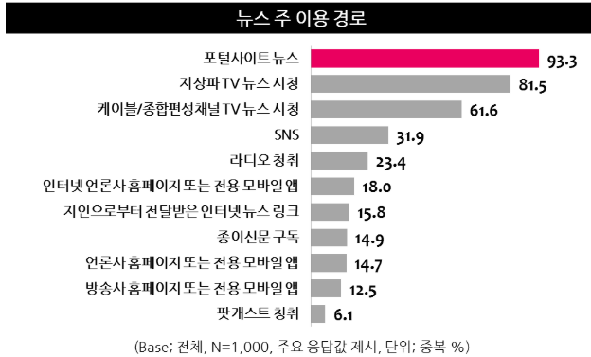  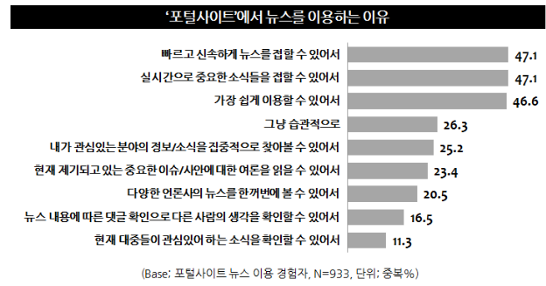  [2018년 시장조사전문기업 엠브레인 트렌드모니터의 통계 자료]  또한 사용자들이 포털사이트에서 주로 뉴스를 많이 이용하는 이유가 대부분 ‘실시간’에 집중되어 있다고 알 수 있다. 따라서 이러한 통계 자료를 통해서 크롤링한 뉴스 대상을 뉴스 포털 사이트 중(네이버,카카오다음 등등)에서 네이버로 선정하였다.  ▶ 네이버 뉴스를 실시간으로 크롤링한다. 크롤링한 뉴스의 내용은 다음과 같다.  - title, content, 뉴스 업로드 날짜, URL, category  ▶ news 크롤링 기능과 news summary기능은 multi-processing으로 크롤링한 정보를 news summary 기능에 전달한다(자세한 multi-processing기능은 SFR-S-8 에서 제공한다).

요구사항 ID | SFR-S-2 | 중요도 | 상 | 담당자 | 김아연
요구사항 분류 | 서비스 어플리케이션 부 요구사항
요구사항 명칭 | News summary 기능
세부내용 | - lexrank 알고리즘을 이용해 각 개별 뉴스에 대한 추출 적 요약을 제공 받을 수 있다.  ▶ 문장들 간 유사도  필요에 따라 교체할 수 있도록 구현 되어 있지만 lexrank에서는 새로운 유사도 함수를 제안한다. 비슷한 주제를 가진 문장들은 서로 가까이 있을 확률이 높다는 것을 기반하여 계산한다.  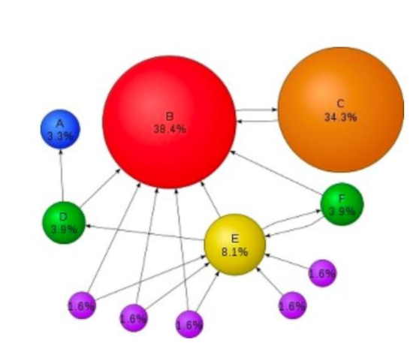  ▶ 그래프 클러스터링 이용  tf-idf벡터 기반으로 미리 클러스터링 가능하지만 lexrank는 그래프를 구성 후 그래프 클러스터링 알고리즘 적용한다. 그중 lexrankr 알고리즘은 한국어에 최적화되어 있는 lexrank의 일종으로 lexrankr 알고리즘을 이용하여 문서 요약한다.  ▶ 뉴스 크롤링(SFR-S-1)한 정보인 title, content, 뉴스 업로드 된 시간, URL, category를 받아 그중 content 부분을 lexrankr알고리즘으로 3줄 요약한다.  [현재 wiki에서 3줄 요약 사용중인 모습]  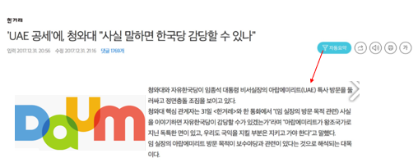  [다음 뉴스 포털 사이트에서 3줄 요약 기]  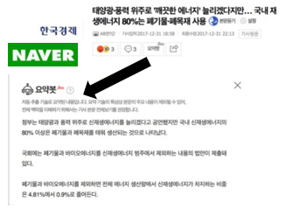  [네이버 뉴스 포털 사이트에서 3줄 요약 봇]  - 현재 많은 포털 사이트뿐만아니라 여러 사이트에서도 다른 목적으로 3줄  요약기를 사용하고 있다. 이는 주로 Textrank 알고리즘에 기반을 두고있  다. 하지만, Textrank와 lexrank의 차이점은 lexrank 알고리즘이 대용량 문  서 요약의 일부라는 것 말고는 거의 동일하다고 볼 수 있다. 이후 multi-summar  y에서 lexrank기법을 사용하기 때문에 여기서도 lexrank 알고리즘을 사용하였다.  또한 위의 자료들과 같이 현재 많은 뉴스 요약으로는 3줄로 사용하고 있다.  따라서, lexrankr로 추출된 문서 요약의 문장 수는 3줄로 맞췄다.  ▶ summary까지 완료되면 application server로 title, summary된 content,뉴스 업로드 날짜, 뉴스 summary 날짜, URL, category, cluster_id=default cluster_id request(post)한다. DB는 NewsSummary table에 받은 data를 저장한다.

요구사항 ID | SFR-S-3 | 중요도 | 상 | 담당자 | 김혜원
요구사항 분류 | 서비스 어플리케이션 부 요구사항
요구사항 명칭 | News clustering 기능
세부내용 | -k-means clustering을 사용해 사용자에게 군집화된 뉴스를 제공한다.  ▶ clustering은 개체나 대상의 유사성이나 거리에 의해서 군집을 형성하는 방법으로 유사한 뉴스끼리 묶어 하나의 군집을 형성한다.  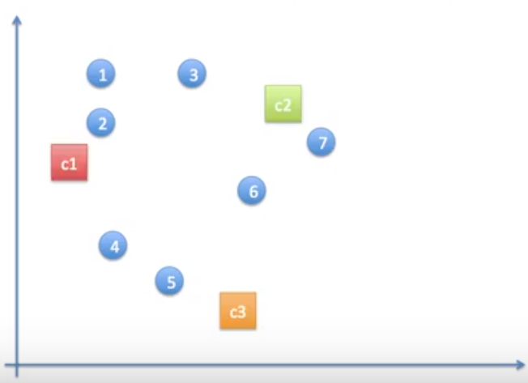  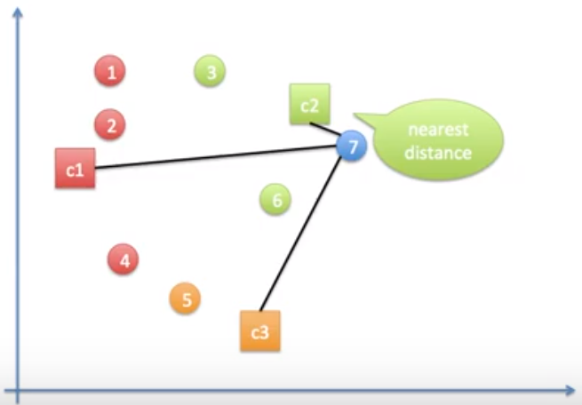  ▶ k-means clustering은 분석할 데이터에 대한 사전 정보가 요구되지 않고 쉽게 구현 가능하다는 장점이 있다.  ▶ NewsSummary 테이블에 있는 뉴스 원문들을 받아와 군집화한 후 Headline summary (SFR - S - 5) 기능과 Contents Summary (SFR - S -4) 기능에 전달 된다.

요구사항 ID | SFR-S-4 | 중요도 | 상 | 담당자 | 박주영
요구사항 분류 | 서비스 어플리케이션 부 요구사항
요구사항 명칭 | News multi-summary 기능
세부내용 | -사용자가 제공 받을 뉴스 군집에 Lexrank로 다중 문서 요약된 요약문을 제공한다.  ▶ Lexrank는 Textrank기법에 그래프 클러스터링과 새로운 유사도 함수를 적용한 알고리즘으로 대용량 문서 요약과 다중 문서 요약에 적용 가능하다.  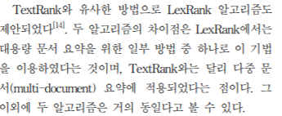  [텍스트 마이닝을 위한 그래프 기반 텍스트 표현 모델의 연구 동향 논문 일부]  ▶ 클러스터링(SFR-S-3) 후 각 군집 내 뉴스 원문들을 모아 다중 문서 요약을 한 후 3개의 문장으로 추출한다. 추출된 요약본은 headline summary기능에 전달된다(자세한 multi-processing기능은 SFR-S-8 에서 제공한다).

요구사항 ID | SFR-S-5 | 중요도 | 상 | 담당자 | 박주영
요구사항 분류 | 서비스 어플리케이션 부 요구사항
요구사항 명칭 | Headline summary 기능
세부내용 | seq2seq model + Attention mechanism(RNN)을 이용한 추상적 요약 모델을 구현한 후 군집 화된 뉴스들의 전체 Headline을 만들기 위해 사용한다.  ① data set 구축  ▶ data set을 구축하기 위해, news crawling을 각 카테고리별로 50000만개씩 수집한다(category-경제, 정치, 사회, IT/과학, 수집하는 정보- title, content)  ▶ data set 구축했으면 먼저 content를 lexrank로 3줄씩 요약하여 다시 dataset을 가공한다.  - 위 다중 문서 요약 content는 3줄로 구성되어 있기 때문에 학습할 때에도 똑같  은 환경으로 만들어준다.  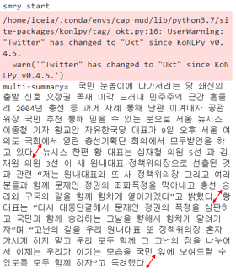[다중 문서 요약 3줄 결과 예시]  ▶ dataset 구축이 완료 되었으면 Numerical Processing이 가능한 data format으로 바꿔준다.  - 이는 Tensor Flow를 쓸 경우 tensor라는 data format으로 data set을 바꿔주어  연산이 가능하게 만든다.  ② RNN(seq2seq model + attention mechanism)이 필요한 이유  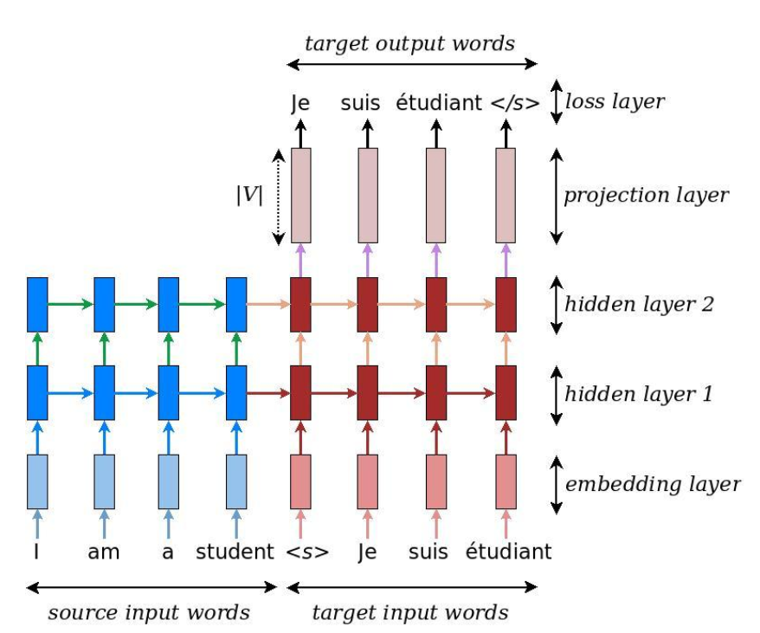  [Training Seq2Seq Models Together with Language Models 논문 일부]  ▶ 위 논문의 내용은 sequence-to-sequence 모델은 입력된 sequence로부터 다른 도메인의 sequence를 출력하는 다양한 분야에서 사용된다는 내용이다. 그 중 seq2seq의 대표적인 분야가 주로 자연어 처리 부분으로 기계 번역과 챗봇 문서요약 등이다.  ▶ seq2seq의 장점은 전체 input을 훑어본 뒤에 임의의 어떤 sequence를 출력할 수 있다. 또한, seq2seq는 RNN(Recurrent Neural Network)의 가장 발전된 형태의 아키텍처으로 LSTM,GRU 등 RNN cell을 깊게 쌓아서 방대한 sequence data를 처리하는데 특화된 모델이다.  ▶ 따라서 현재 추상적 요약에서 seq2seq는 맞춤화 모델이라 볼 수 있다.  - 하지만 첫번째 사진에서의 이유처럼 seq2seq의 최대 단점은 Context vector에  즉, 하나의 고정된 크기의 벡터에 모든 정보를 압축하려 하니까 정보 손실이 발  생한다. 두번째 사진에서 빨간색 그래프는 30개 이하의 단어들로 구성된 한 문  장들로 훈련된 모델과 파란색 그래프는 50개 이하의 단어들로 구성된 한 문장  들로 훈련된 모델인데, 여기서 두 모델은 결국 test sentence의 길이가 길어질수  록 심각한 성능 저하가 발생한다.  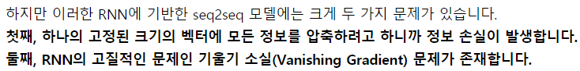  [wikidocs의 딥러닝을 이용한 자연어 처리 입문]  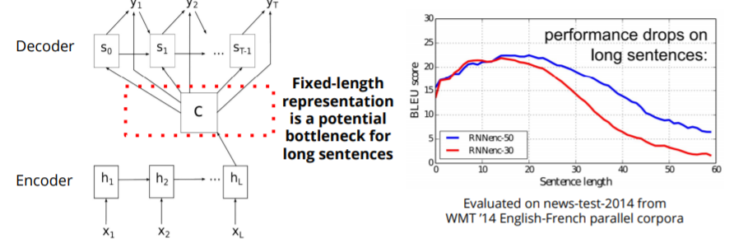  [D. Bahdanau, K. Cho, Y. Bengio, "Neural machine translation by jointly learning to align and translate"의 논문 일부]  ▶ 따라서 이 병목현상을 해결하기위해 seq2seq 모델에 attention mechanism을 추가한다. attention mechanism은 총 4가지 단계로 아래의 그림과 같이 진행된다.  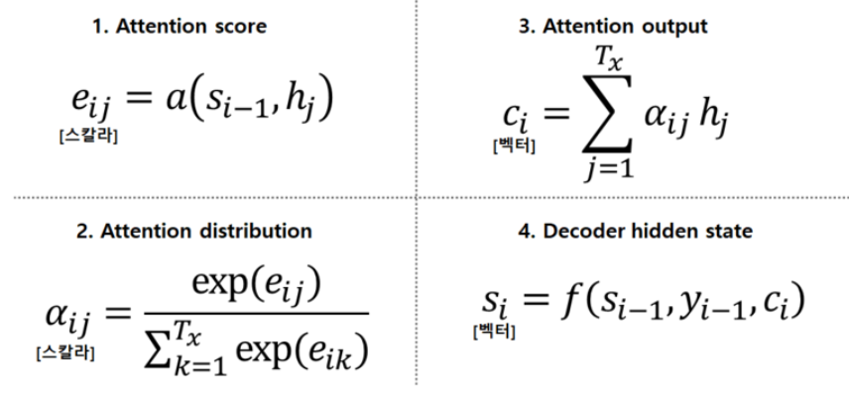  ▶ 결국 이 attention의 핵심은 4번 수식에서 context vector가 매 시간 인덱스 마다 다르게 반영되는 부분으로 seq2seq+attention모델은 입력 시간 스텝 중 중요한 부분에만 집중하여 seq2seq 모델의 문제점을 해결한다.  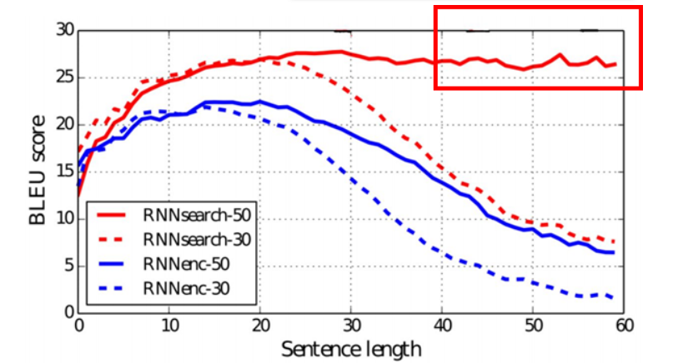  ▶ attention을 사용하게 되면 결과 그래프는 위와 같이 나타나는데 RNNenc부분은 attention이 적용되지 않는 기존의 seq2seq모델을 의미한다. RNNenc-50과 RNNsearch-50을 비교해 보면 attention까지 추가로 사용되었을 때 성능의 향상이  이루어짐을 알 수 있고 test sentence의 길이가 길어져도 전혀 성능에 지장을 주지 않다는 것을 알 수 있다.  ▶ 따라서 RNN-seq2seq+attention mechanism model을 이용하여 추상적 요약을 진행하면 만족스러운 결과가 도출되기 때문에 이 모델을 채택한다.  ③ 시스템 내부에서 ml_headline model을 이용하여 군집화 된 뉴스들 각각의 headline을 추출한다.  ▶ News multi-summary(SFR-S-5) 기능에서 가져온 다중 문서 요약본들을 추상적 요약 모델을 이용해 그 다중 문서 요약본을 대표하는 새로운 Headline을 생성한다.  ▶ 생성한 헤드라인과 News multi-summary(SFR-S-5) 기능에서 받은 다중 문서 요약본을 application server로 request(post)한다. DB는 받은 data를 Cluster table에 저장한다.

요구사항 ID | SFR-S-6 | 중요도 | 상 | 담당자 | 홍승환
요구사항 분류 | 서비스 어플리케이션 부 요구사항
요구사항 명칭 | News Recommending 기능
세부내용 | 사용자는 자신이 평점을 매긴 뉴스를 기반으로 추천 받을 수 있다.  추천 알고리즘에는 Contents-based filtering 알고리즘과 Collaborative filtering이 또 위 두개를 결합한 형태인 Hybrid filtering이 있다.  ▶ Contents-based filtering은 아이템 기반을 사용하는데 이 알고리즘은 사용자가 본  뉴스와 비슷한 뉴스를 추천해 주는 것이다.  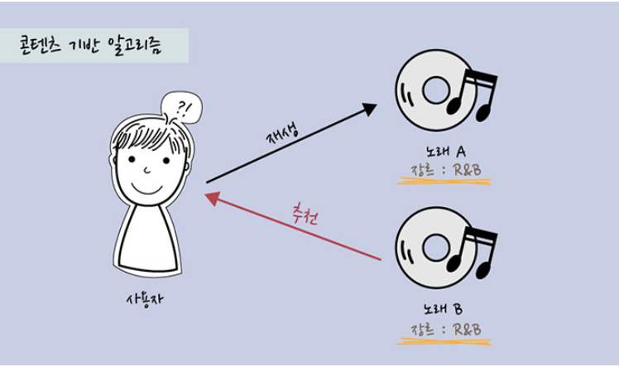  ▶ Collaborative filtering은 평점을 매긴 사용자간의 유사도를 측정해 새로운 뉴스에 대한 평점을 예측하여 추천해주는 것이다.  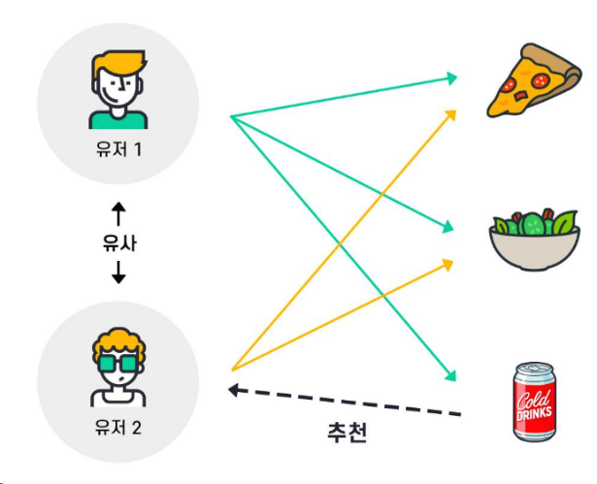  우리가 사용할 것은 위에 두개를 합친 Hybrid fitering이고 이는 Contents-based filtering의 비슷한 뉴스만을 추천해 준다는 문제와 Collaborative filtering의 평점에 대한 초기 데이터가 없을시 발생하는 cold start 문제를 보완하기 위한 것으로 초기에는 Contents-based filtering을 이용하고 어느정도 데이터가 쌓이면 Collaborative를 사용해 사용자에게 추천을 해준다.  ▶ DB의 Rating Table에 저장된 사용자의 평점들로 피어슨 상관계수를 구한 후 상관계수가 0.5 이상인 사용자의 상관계수를 통해 예측 평점값을 구한 후 예측 평점이 4점 이상인 것의 cluster_id를 DB의 Recommend Table에 저장한다.  ▶ 예측 평점이 4점 이상인 뉴스가 없다면 그 뉴스와 유사한 뉴스를 찾아 그 뉴스의 cluster_id를 Recommend Table에 저장한다.

요구사항 ID | SFR-S-7 | 중요도 | 상 | 담당자 | 박주영
요구사항 분류 | 서비스 어플리케이션 부 요구사항
요구사항 명칭 | Scheduling 기능
세부내용 | 사용자에게 뉴스를 실시간으로 제공 하는것과 주기적으로 뉴스 군집화를 하고 추천 뉴스를 보여주기 위해 스케쥴링 기능을 제공 한다.  ▶ 뉴스 크롤링(SFR - S - 1)은 각 카테고리별 일정기간 뉴스가 업데이트 되는 양을 고려하여 크롤링 시간을 설정한다.  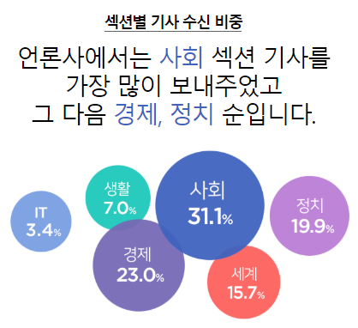  [네이버 통계 뉴스-섹션 별 기사 수신 비중]  뉴스 기사가 가장 많이 나온 순으로 사회 3분, 경제 5분, 정치는 7분, IT는 15분 간격으로 크롤링을 실시 한다.  ▶ 뉴스 클러스터링(SFR - S - 2)은 클러스터링 하는데 걸리는 시간과 새로운 뉴스의 정확한 군집화를 위해 일정 시간을 정해 클러스터링을 하는데 선택한 시간은 아래 도표를 통해 6시, 12시, 15시, 18시, 21, 00시로 정했다.  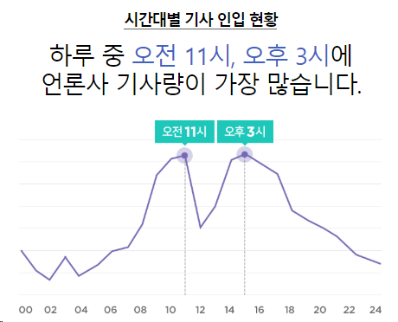  [네이버 통계 뉴스-시간대별 기사 인입 현황]  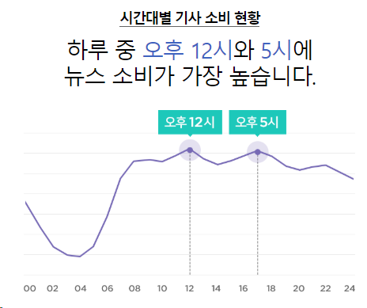  [네이버 통계 뉴스-시간대별 기사 소비 현황]  ▶ 다중문서 요약(SFR-S-4)은 클러스터링된 군집 내의 뉴스들을 요약해 요약문을 제공하는 것이기 때문에 군집화가 끝난 후 일정시간 이후에 동작하도록 한다.  ▶ 뉴스 추천(SFR - S -6)은 클러스터링된 군집을 보여주는 것이기 때문에 군집화가 끝난 후 작동하기 위해 군집화 보다 일정시간 이후에 동작하도록 한다.

요구사항 ID | SFR-S-8 | 중요도 | 상 | 담당자 | 김아연
요구사항 분류 | 서비스 어플리케이션 부 요구사항
요구사항 명칭 | multi-processing
세부내용 | 멀티프로세스 사용  - News summary(SFR - S - 3) 기능과 News crawling(SFR - S - 1) 기능  - Headline summary(SFR - S - 5) 기능과 Contents summary(SFR - S - 4) 기능  - News clustering(SFR - S - 2) 기능  위의 기능들을 병행처리 해야 한다.

4.1.3 데이터베이스 부 요구사항
요구사항 ID | SFR-D-1 | 중요도 | 상 | 담당자 | 이산가 비두샤
요구사항 분류 | 데이터베이스 부 요구사항
요구사항 명칭 | 사용자 회원가입 시 이름, E-mail, PW를 저장/사용자 로그인 시도 시 정보 일치 여부를 서버에게 알림
세부내용 | ① 사용자 회원가입 시 이름, E-mail, PW를 저장  - application server에서 요청하는 사용자의 E-mail 존재 여부 확인 후 같은 E-mail이 없을 시에 사용자는 회원가입이 가능하다  ▶ application server에서 받은 data와 DB(firebase database)의 User 테이블의 E-mail을 비교한다.  ▶ DB User(firebase database) table에 동일한 E-mail이 있을 경우 존재한다는 메시지를 application server로 전송하면 application은 App(Android or iOS)로 전송해서, App은 존재한다는 화면을 띄운다.  ▶ DB User(firebase database) table에 동일한 E-mail이 없을 경우 User_Id table에 사용자 정보를 저장하고 MySQL DB의 User_Id table에 고유한 id값(uuid)만을 저장한다. 그 다음 App(Android or iOS)화면에 회원가입 성공했다는 화면을 띄운다.  ②사용자 로그인 시도 시 정보 일치 여부를 서버에게 알림  - application server에서 요청하는 사용자의 ID와 PW data를 받아 일치여부를  판단한다  ▶ 사용자가 App(Android or iOS)에서 로그인을 시도하면 application server로 request한다  ▶ DB의 User(firebase database) table에서 E-mail을 검색한다.  - E-mail이 있을 경우: 해당 E-mail의 패스워드를 검색하여 일치할 경우 applicati  on server로 성공 메시지를 전달하고 application server는 App(Android or iOS)  로 전달한다

요구사항 ID | SFR-D-2 | 중요도 | 상 | 담당자 | 이산가 비두샤
요구사항 분류 | 데이터베이스 부 요구사항
요구사항 명칭 | 사용자 Data 관리 및 저장
세부내용 | 데이터베이스에서는 사용자의 모든 Data를 저장 및 관리 한다.  ▶ 로그인이 된 사용자에 한해서 자신이 Bookmark한 news를 먼저 allUserFavorite table에 존재하는지 확인한다.  - 존재하는 경우: Favorite table에 사용자의 user_id(uuid)값과 해당 뉴스의 allUse  rFavorite table의 allUserFavorite_Id (PK)값을 allUserFav_id(FK)값에 저장한다.  - 존재하지 않는 경우: allUserFavorite table에 해당 뉴스 title과 content를 저장한  다(자동으로 allUserFavorite_Id가 생성된다. 이것은 고유한 uuid 값이다(PK)) 그  다음 Favorite table에 사용자의 user_id(uuid)값과 allUserFav_id(FK)값을 저장한다.

요구사항 ID | SFR-D-3 | 중요도 | 상 | 담당자 | 이산가 비두샤
요구사항 분류 | 데이터베이스 부 요구사항
요구사항 명칭 | 요청된 data를 application server로 전달
세부내용 | ① 사용자는 자신이 원하는 service를 제공받기 위해 App(Android or iOS)을 통해  application server로 data 요청한다.  ▶ 사용자가 원하는 기능에 따라 수행한다.  ▶ 요청된 data를 DB에서는 적절하게 application server로 전달하고 App(Android or iOS)으로 전달한다.  ② 시스템은 자신의 service를 제공하기 위해 application server로 data를 요청하고 전달 한다.  ▶ 각 News producing system, News providing system, News recommending system이 제공하는 service에 따라 수행된다.  ▶ 요청된 data를 DB에서는 적절하게 application server로 전달하고 각 system으로 전달된다.  ▶ 각 system으로부터 전달되는 data는 DB에 적절하게 저장하기 위해 application server로 전송된다.
4.2 시스템 비기능 요구사항
4.2.1 소프트웨어 요구사항
요구사항 ID | SSR-1 | 중요도 | 상 | 담당자 | 이산가 비두샤
요구사항 분류 | 소프트웨어 요구사항
요구사항 명칭 | Virtual machine instances - Google Cloud
세부내용 | 시스템을 구현하려면 서버가 구축되어야 한다. application server용으로 google Cloud에서 제공하는 Virtual machine instances를 사용한다.  ▶ 사용 운영체제: Linux OS  ▶ 원격 접속수단: Putty or xshell6 or browser  (*) google cloud에서 제공하는 Virtual machine instances은 웹 browser상에  서 SSH 터미널을 오픈하여 사용할 수 있다.  (ex) 사용 예시  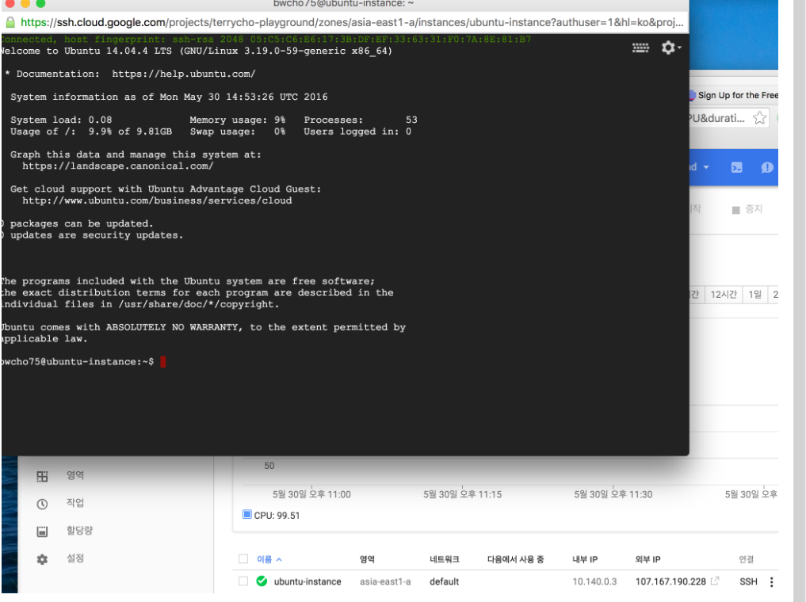

요구사항 ID | SSR-2 | 중요도 | 상 | 담당자 | 김혜원
요구사항 분류 | 소프트웨어 요구사항
요구사항 명칭 | Pandas, Numpy ,KMeans(sklearn), matplotlib
세부내용 | 1. Pandas: 데이터 분석 라이브러리로, 대용량의 데이터를 처리하는데 매우 편리하다.  2. Numpy: 고성능의 수치 계산하는데 매우 편리하다  3. KMeans: 비지도 학습으로, 주어진 data를 k개의 군집으로 묶는 알고리즘이다  4. matplotlib: 자료를 차트 or plot형태로 시각화 하는 패키지이다

요구사항 ID | SSR-3 | 중요도 | 상 | 담당자 | 박주영
요구사항 분류 | 소프트웨어 요구사항
요구사항 명칭 | BeautifulSoup, request
세부내용 | - BeautifulSoup라이브러리는 html코드를 python이 이해하는 객체 구조로 변환하는 parsing을 맡고 있고, 이 라이브러리를 이용해 제대로 된 ‘의미 있는’ 정보를 추출해 낸다.  - request모듈은 URL로 GET요청을 보낸다

요구사항 ID | SSR-4 | 중요도 | 상 | 담당자 | 박주영
요구사항 분류 | 소프트웨어 요구사항
요구사항 명칭 | TensorFlow,
세부내용 | TensorFlow은 다양한 작업에 대해 데이터 흐름 프로그래밍을 위한 오픈소스 소프트웨어 라이브러리이다. TensorFlow를 이용하여 attention mechanism 구현한다.

요구사항 ID | SSR-5 | 중요도 | 상 | 담당자 | 이산가 비두샤
요구사항 분류 | 소프트웨어 요구사항
요구사항 명칭 | Django web framework
세부내용 | Django는 python으로 만들어진 무료 오픈소스 웹 application framework이다. Django는 application server에서 지원하는 다양한 기능을 수행할 때 웹 상의 로직을 python으로 보다 빠르고 편리하게 설계할 수 있게 해준다.

요구사항 ID | SSR-6 | 중요도 | 상 | 담당자 | 이산가 비두샤
요구사항 분류 | 소프트웨어 요구사항
요구사항 명칭 | MYSQL
세부내용 | 오라클과 달리 무료로 사용할 수 있어 접근성이 좋고, 분산되지 않은 빠른 중앙처리라는 큰 장점이 있다.

요구사항 ID | SSR-7 | 중요도 | 상 | 담당자 | 이산가 비두샤
요구사항 분류 | 소프트웨어 요구사항
요구사항 명칭 | Firebase Database
세부내용 | NoSQL 클라우드 데이터베이스이다. 모든 클라이언트에서 실시간으로 데이터가 동기화되고 App이 오프라인일때도 data를 사용할 수 있다.

4.2.3 인터페이스 요구사항
요구사항 ID | SIR-1 | 중요도 | 상 | 담당자 | 이산가 비두샤
요구사항 분류 | 시스템 인터페이스
요구사항 명칭 | App UI 인터페이스
세부내용 | 사용자에게 UI를 제공하기 위해서 시스템 내부의 application server와 App(Android or iOS)사이에서 인터페이스 한다.

요구사항 ID | SIR-2 | 중요도 | 상 | 담당자 | 이산가 비두샤
요구사항 분류 | 시스템 인터페이스
요구사항 명칭 | 언론사 화면연동 인터페이스
세부내용 | 각 언론사의 원본 뉴스를 보여주기 위하여 해당하는 언론사 기사의 URL을 버튼에 링크를 걸어 언론사 화면연동을 한다.

요구사항 ID | SIR-3 | 중요도 | 상 | 담당자 | 이산가 비두샤
요구사항 분류 | 시스템 인터페이스
요구사항 명칭 | 구글 클라우드 TTS API
세부내용 | 시스템은 뉴스브리핑 기능을 사용하기 위해 구글 클라우드 TTS API와 App(Android or iOS)사이에서 인터페이스 한다.

4.2.4 품질 요구사항
요구사항 ID | SQR-1 | 중요도 | 상 | 담당자 | 박주영
요구사항 분류 | 품질 요구사항
요구사항 명칭 | 시스템 연중 무중단 운영
세부내용 | 시스템은 정상상태에서 1일 24시간, 365일 상시 운영 가용성을 보장한다.

요구사항 ID | SQR-2 | 중요도 | 상 | 담당자 | 홍승환
요구사항 분류 | 품질 요구사항
요구사항 명칭 | 시스템 장애 복구
세부내용 | 1. 시스템은 장애 발생시 1시간 이내 정상 복구되어야 한다.  2. 장애 복구 시간 중에 장애상황을 공지할 수 있어야 한다.

요구사항 ID | SQR-3 | 중요도 | 상 | 담당자 | 이산가 비두샤
요구사항 분류 | 품질 요구사항
요구사항 명칭 | 쉽고 편한 기능 및 사용자 인터페이스 제공
세부내용 | 1. 사용자가 자주 이용하는 기능을 찾기 쉬운 위치에 배치하여 편리하게 시스템을 사용할 수 있도록 한다.  2. 인터페이스를 직관적으로 제공하여 처음 사용하는 사람도 쉽게 이용이 가능해야 한다.

요구사항 ID | SQR-4 | 중요도 | 상 | 담당자 | 이산가 비두샤
요구사항 분류 | 품질 요구사항
요구사항 명칭 | 시스템 업그레이드
세부내용 | 1. 시스템은 새로운 기능을 위해 필요한 경우 업그레이드가 용이해야 한다.

요구사항 ID | SQR-5 | 중요도 | 상 | 담당자 | 이산가 비두샤
요구사항 분류 | 품질 요구사항
요구사항 명칭 | 이식성 보장
세부내용 | 1. 다양한 모바일 운영체제(Android, iOS)에 영향을 받지 않도록 시스템을 개발해야 한다.

요구사항 ID | SQR-6 | 중요도 | 상 | 담당자 | 이산가 비두샤
요구사항 분류 | 품질 요구사항
요구사항 명칭 | 보안성
세부내용 | 사용자 인증 및 접근 제어  - 시스템은 사용자가 접근을 시도할 때 인증을 하여야 한다(admin 계정).  - 시스템은 사용자가 옳지 못한 방식으로 접근할 경우 접근을 제한한다.

4.2.6 성능 요구사항
요구사항 ID | SPR-1 | 중요도 | 상 | 담당자 | 이산가 비두샤
요구사항 분류 | 성능 요구사항
요구사항 명칭 | 어플리케이션 응답 성능
세부내용 | 어플리케이션은 사용자의 모든 요청으로부터 2초 이내 결과를 표시하여야한다.

요구사항 ID | SPR-2 | 중요도 | 상 | 담당자 | 이산가 비두샤
요구사항 분류 | 성능 요구사항
요구사항 명칭 | TTS 응답 성능
세부내용 | - TTS API는 사용자의 모든 요청으로부터 2초 이내 브리핑을 실행해야 한다.  - 동시 접속사를 고려하여 TTS API 서비스의 성능이 최적화 할 수 있도록 2초 대기 기능을 제공해야 한다.

요구사항 ID | SPR-3 | 중요도 | 상 | 담당자 | 이산가 비두샤
요구사항 분류 | 성능 요구사항
요구사항 명칭 | 사용자 요청 처리과정에서 발생한 오류에 대한 알림 시간
세부내용 | 1. 요청 처리과정에서 오류가 발생한 경우, 사용자 요청으로부터 5초 이내 오류 내용을 표시하여야 한다.

4.2.7 데이터베이스 요구사항
요구사항 ID | SDR-1 | 중요도 | 상 | 담당자 | 이산가 비두샤
요구사항 분류 | 데이터베이스 요구사항
요구사항 명칭 | 데이터베이스 모델링
세부내용 | 데이터베이스를 설계하기 전 모델링하고, schema를 Visual Paradigm으로 정의한다.  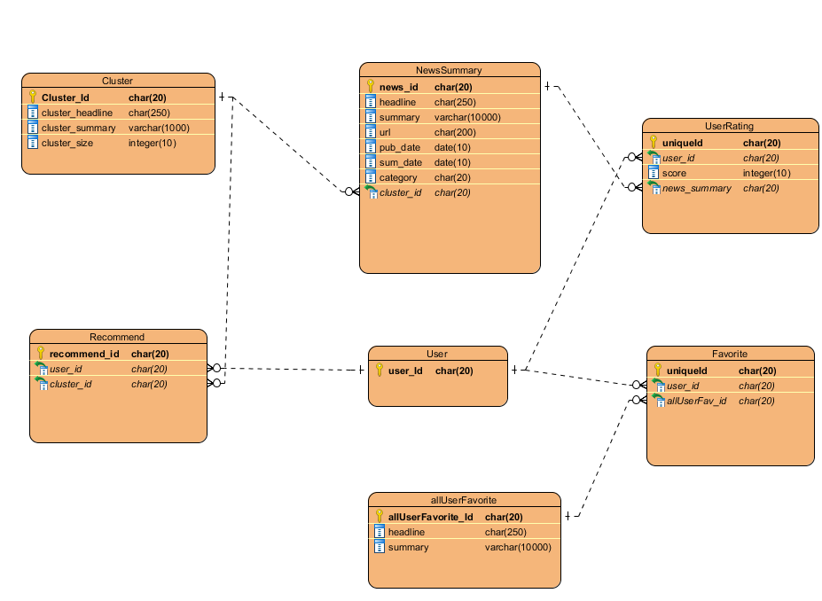

4.2.8 테스트 요구사항
요구사항 ID | STR - 1 | 중요도 | 상 | 담당자 | 전 인원
요구사항 분류 | 테스트 요구사항
요구사항 명칭 | 테스트 계획
세부내용 | 1. 개발초기부터 완성까지 지속적으로 테스트를 실시한다. 테스트 결과를 개선하여 요구사항이 모두 충족되는 시스템을 구축하여야 한다.  2. 테스트계획서에 테스트 관리자, 테스트 데이터, 절차 및 방법, 일정 및 주기 등을 포함하여 체계적으로 진행하여야 한다.

요구사항 ID | STR - 2 | 중요도 | 상 | 담당자 | 전 인원
요구사항 분류 | 테스트 요구사항
요구사항 명칭 | 결함 관리
세부내용 | 1. 테스트 결과 발생하는 결함 및 관련 이슈에 대해 문서화하여 관리하여야 한다.  2. 결함과 그에 관련한 이슈에 대하여 조치계획(관리담당자, 관리일정)을 수립하여 처리하여야 한다.

요구사항 ID | STR - 3 | 중요도 | 상 | 담당자 | 전 인원
요구사항 분류 | 테스트 요구사항
요구사항 명칭 | 기능 테스트
세부내용 | 1. 인터페이스 어플리케이션 부분에서 요구 사항들을 모두 충족하여 동작하는지 지속적인 테스트가 필요하다.  2. 서비스 어플리케이션 부분에서 각 기능들이 문제 없이 동작하는지 테스트가 필요하다.  3. 데이터베이스 부분이 원할하게 작동 되는지 테스트가 필요하다.

요구사항 ID | STR - 4 | 중요도 | 상 | 담당자 | 전 인원
요구사항 분류 | 테스트 요구사항
요구사항 명칭 | 연동 테스트
세부내용 | 1. 서비스 어플리케이션과 데이터베이스가 정상적으로 연동 되며 결함이 없는지 테스트가 필요하다.  2. 인터페이스 어플리케이션과 데이터베이스가 정상적으로 연동 되는지 테스트가 필요하다.

4.3 시스템 제약사항
요구사항 ID | SCR - 1 | 중요도 | 상 | 담당자 | 전 인원
요구사항 분류 | 개발 제약사항
요구사항 명칭 | 시스템 개발 제약사항
세부내용 | 1. 개발 언어  -python, dart

요구사항 ID | SCR - 2 | 중요도 | 상 | 담당자 | 홍승환
요구사항 분류 | 시스템 제약사항
요구사항 명칭 | 추천 콘텐츠 기능의 사용 제약
세부내용 | 1. 로그인을 하지 않은 사용자는 추천 콘텐츠 기능을 사용할 수 없다.

요구사항 ID | SCR - 3 | 중요도 | 상 | 담당자 | 전 인원
요구사항 분류 | 법적 제약사항
요구사항 명칭 | 법적지침 준수
세부내용 | 1. 개인정보보호를 위하여 ‘개인정보보호법(2011. 9.30)’을 준수하여야 한다.  2. 지적재산권보호를 위하여 ‘저작권법 제 46조(저작물의 이용허락)’을 준수하여야 한다.  3.모바일 전자정부 서비스 관리 지침(안전행정부, 2013.3)을 준수하여야 한다..

5. 시나리오
5.1 UML(Use case 다이어그램)
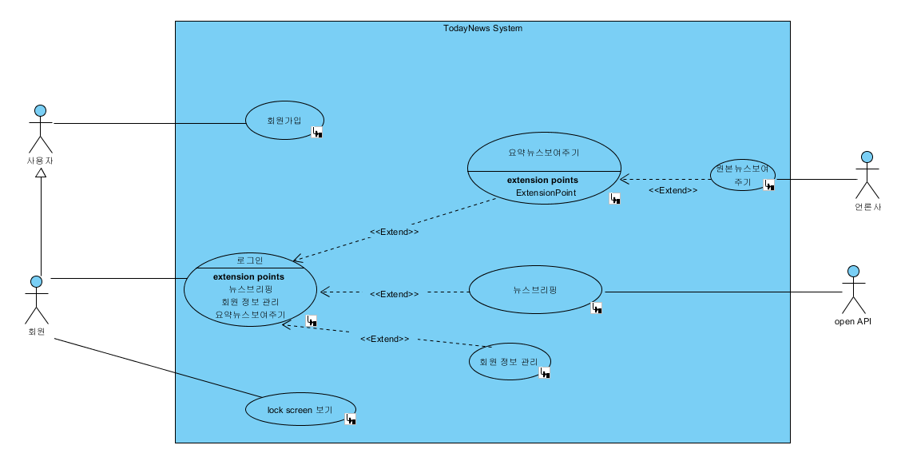

5.2 UML(Sequence 다이어그램)
1. 회원가입
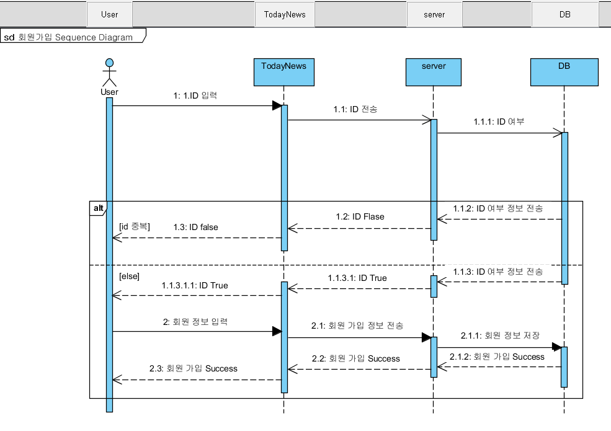
2. 로그인
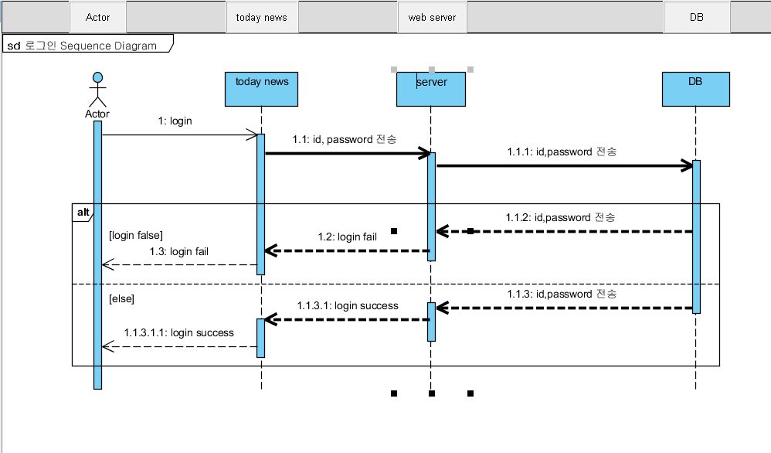

3.잠금 화면
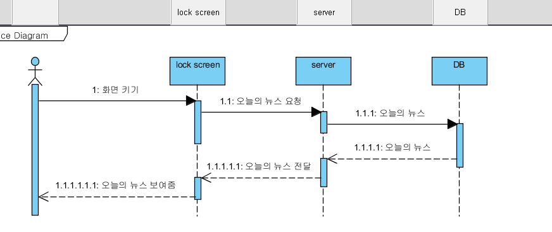

4. 요약 뉴스 보여주기
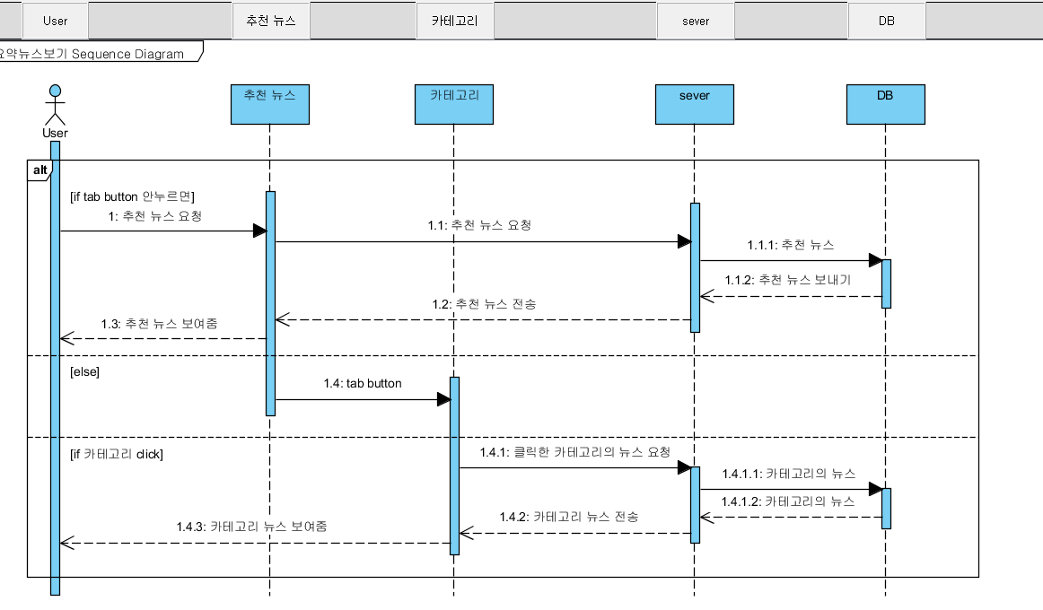

5.뉴스 브리핑
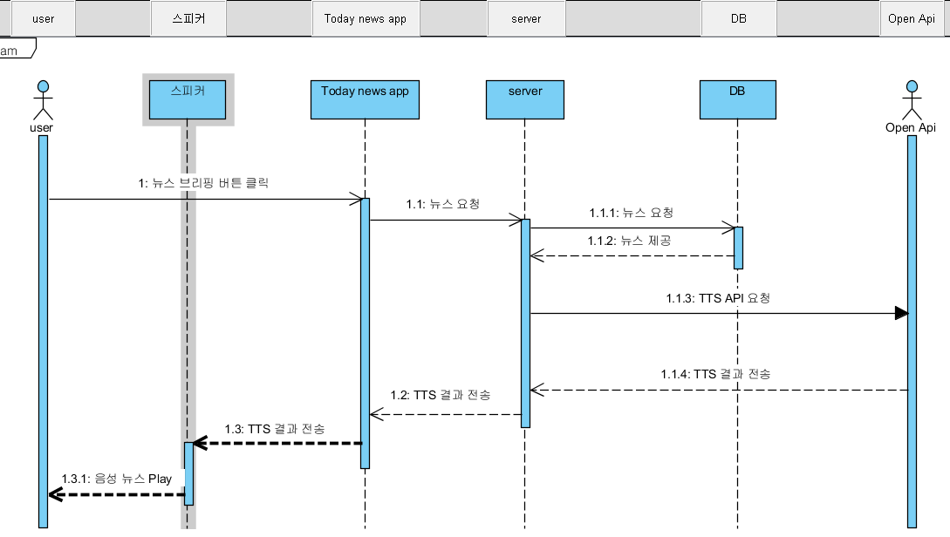
6.회원 정보 관리
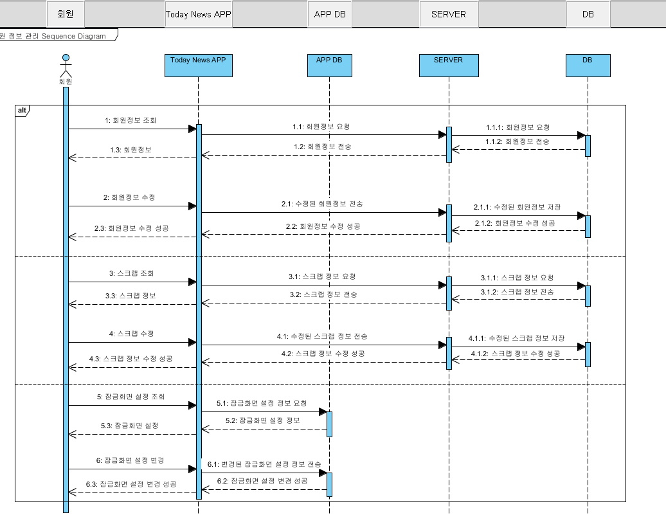
7.원문 뉴스 보기
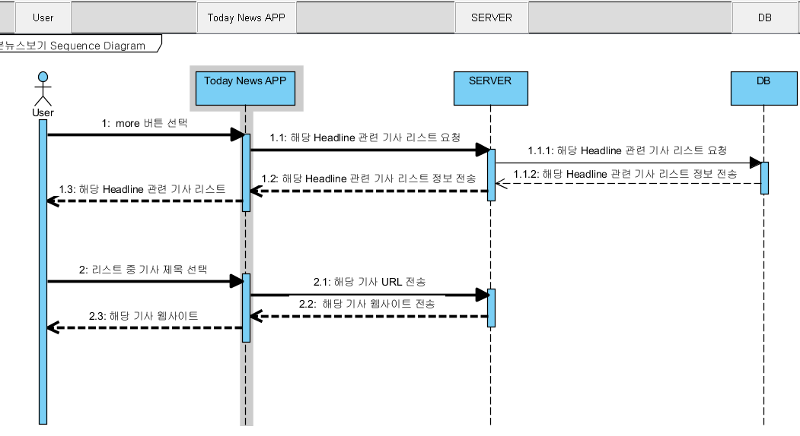

6. 개발 일정
프로젝트 기간 | 2019.9.9~2019.12.9
개발 내용 | 프로젝트 기간
개발 내용 | 1주 | 2주 | 3주 | 4주 | 5주 | 6주 | 7주 | 8주 | 9주 | 10주 | 11주 | 12주 | 13주
아이디어 회의 및 계획
프로젝트 관련 자료 조사
역할 분담 및 핵심 기술 조사
사업 제안서 작성
요구 사항 정의서 작성
서버 및 데이터 베이스 구현
앱 구현
뉴스 크롤링
클러스터링 시스템구현
요약 시스템 구성(추상적)
요약 시스템 구성(추출적)
추천 시스템 구현
개별 테스트 및 보안
통합 테스트 및 보안
최종 발표 및 시연

